Élection du livre préféré - Prix Livre Demain
Procès verbal électoral – vote du 29 mars 2017
Scrutin « adultes »
Catégorie Cycle 2 : CP-CE1-CE2
Ecole : | Nombre de votants :
Classe(s) :
Nombre de bulletins nuls : | Nombre de bulletins blancs :

Ouvrages |  | Nombre de voix obtenues
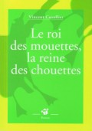 | Le Roi des mouettes et la reine des chouettes,  Vincent CUVELLIER
Rien du tout,
Julien BILLAUDEAU
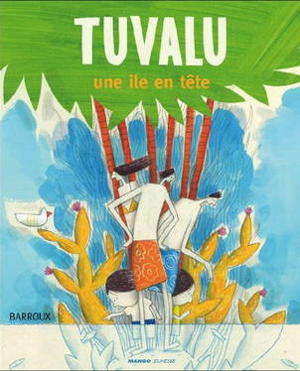 | Tuvalu, une île en tête, BARROUX
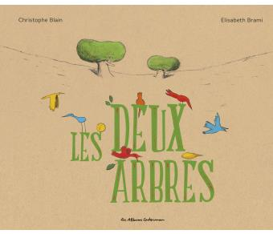 | Les deux arbres,  Christophe BLAIN et Elisabeth BRAMI
Il faut le dire aux abeilles,
Sylvie NEEMAN et Nicolette HUMBERT

Date : _________
Lieu : __________
Nom(s)et signature(s) du ou des responsables du bureau de vote :

